López Calderón Francisco Javier

Instalación de Git
Ubuntu 20.04



Índice
1) Instalación 3
2) Configuración 3
3) Lista de comandos Git 3
4) Creación de Repositorio 4
5) Crear archivo 4
6) Subir al repositorio (Commit -m) 5
7) Creación de repositorio 5
8) Empujar archivos al repositorio 6
9) Clonado 6
10) Ver cambios 7
11) Repositorios remotos 7

Instalación

Utilizamos apt-get update para actualizar los paquetes
Accedemos al terminar y enviamos el siguiente comando:
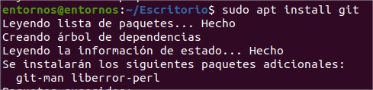

Versión actual

Configuración

Configuración GIT
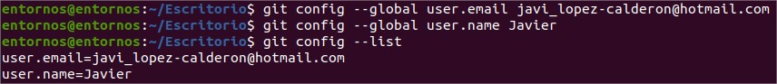

Lista de comandos Git
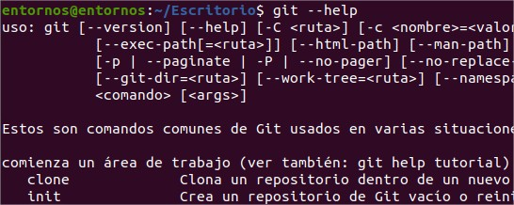

Creación de Repositorio
Archivo README
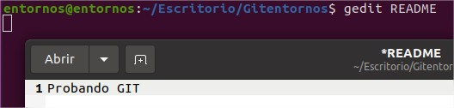

Crear archivo

En este caso se creará un archivo .java que es el que conozco :)
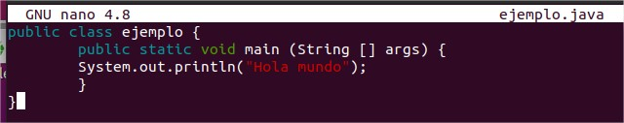

Git ADD
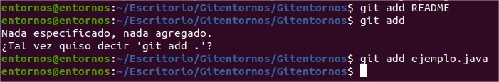
Para deshacer y devolver de la Stage el archivo utilizar:
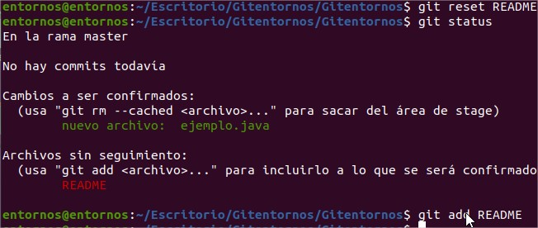

Subir al repositorio (Commit -m)

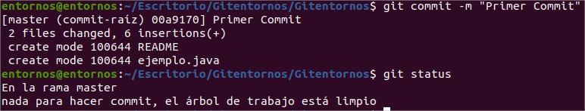
Se modifica el archivo ejemplo
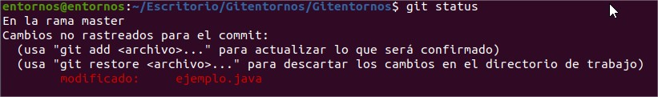

Creación de repositorio

Creamos el repositorio
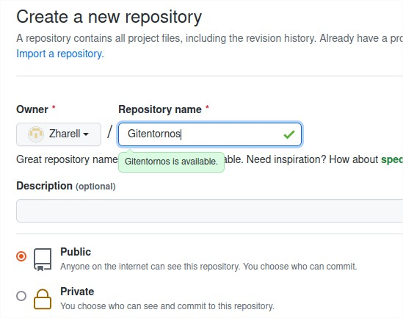

Empujar archivos al repositorio

Se ha decidido usar un Access Tokens ya que el log por bash ya no tiene soporte...
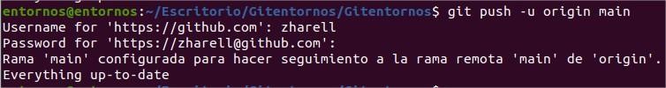
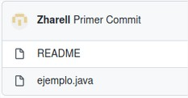

Comprobamos cómo se han subido los archivos a Github

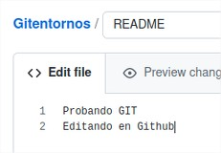

Editando en Github

Clonado

Borramos el directorio LOCAL

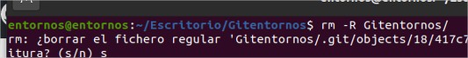
Y creamos un directorio nuevo para el clonado
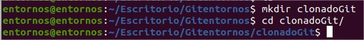
Copiamos el enlace del clonado
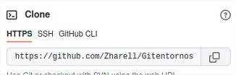

Realizamos la clonación
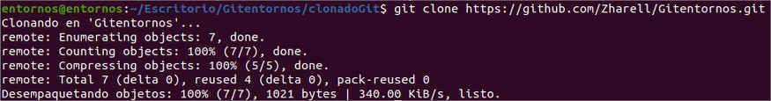

Ver cambios

Git log
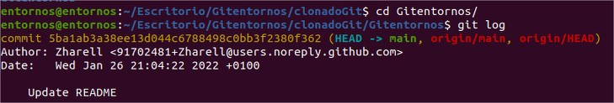

Repositorios remotos

Nos muestra Origin que es el servidor predeterminado

Utilizando el comando Git Fetch podemos recuperar datos de servidores remotos.

